 | 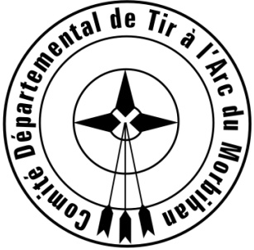 | 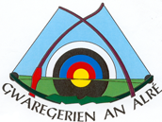 | 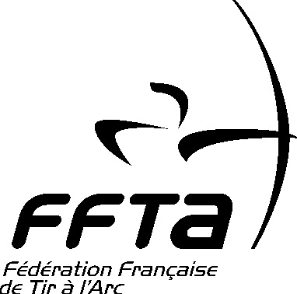

Invitation au Concours Débutants
de la Compagnie des Archers d’Auray
(Uniquement réservé aux néo-pratiquants licenciés au cours de la saison 2025/2026)

Date :
- Dimanche 15 Mars 2026
Lieu :
- Salle SPORT D’ADRESSE (Plan joint et itinéraire fléché)

Type de tirs :
- 2 départs - 1 x 18 m - 10 volées de 3 flèches en rythme AB CD
- Entrainement de 3 volées au début de chaque départ

Type de Blasons :
Blason unique à Ø80

Tarifs :
- 8 € par personne par départ.

Horaires :

 | 1er départ | 2ème départ
Ouverture du Greffe | 09h30 | 13h00
Inspection du matériel | 09h45 | 13h15
Début des tirs | 10h15 | 13h45

Remise des prix : aux trois premiers de chaque catégorie à 16h00 – Dimanche soir

Tenues des compétiteurs, Documents, Récompenses selon les règlements en vigueur
Divers : Buvette, barbecue, frites, gâteaux.
Plateau Repas 6 € : 2 saucisses (merguez ou chipolata), frites, gâteau, boisson et café

A retourner impérativement avant le 8 Mars 2026, accompagné de votre virement :
FR76 1558 9569 0903 3160 0284 045 – CMBRFR2BARK
Les inscriptions seront prises en compte UNIQUEMENT par courriel à archersdauray@gmail.com et à réception du virement, conformément aux recommandations du CD56.

BULLETIN D’INSCRIPTION

Dimanche 15 Mars 2026
Concours spécial débutant
1 x 18 mètres 2 Départs

TIR EN SALLE
Concours débutants
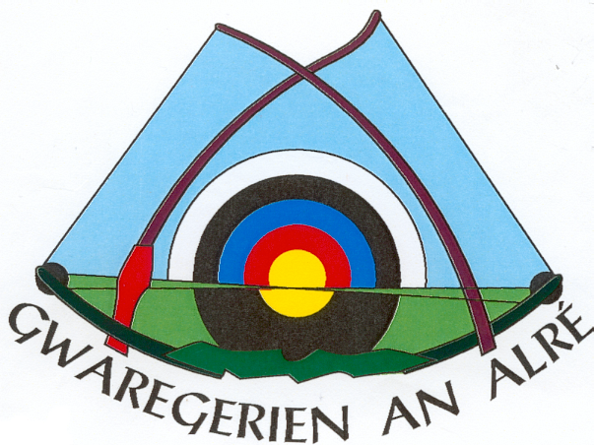

Compagnie de : …………………………………………………………………………..

Responsable inscriptions : ………………………………………………………………

Tél : ………………………………… Email : …………………………………………….

NOM Prénom | N° de  Licence | Catégorie | ARC  Classique  Compound  Nu | Plateau Repas  6€
 |  |  |  |  |  | 1er départ | 2ème départ |  | Prix
Demande de reçu

A retourner impérativement avant le 8 Mars 2026, accompagné de votre virement :
FR76 1558 9569 0903 3160 0284 045 – CMBRFR2BARK
Les inscriptions seront prises en compte UNIQUEMENT par courriel à archersdauray@gmail.com et à réception du virement, conformément aux recommandations du CD56.

PONTIVY
STADE
DE LA
FORET
SALLE
SPORT ET ADRESSE
PARKING

LORIENT
Vannes

